崇礼一中2016-2017学年度第一学期期中考试高一地理试卷
（满分100分，时间90分钟） 出题人：穆晓春 审题人：陈艳丽
一.选择题（每小题2分，共30小题，共60分）
读地壳物质循环示意图，完成1～2题。
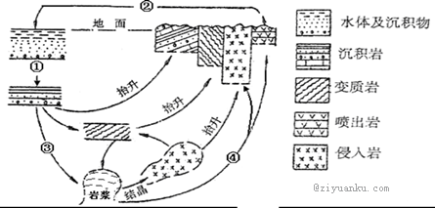
]1.图中数字与地质作用相对应正确的是
A.①－固结成岩作用 B.②－风化作用 C.③－变质作用 D.④－侵蚀作用
2.④过程形成的岩石可能是
A.大理岩 B.石灰岩 C.花岗岩 D.砂岩
3. 天体系统等级层次由低级向高级排列正确的是
A. 地月系—太阳系—银河系—河外星系 B. 地月系—太阳系—银河系—总星系
C. 地月系—河外星系—银河系—太阳系 D. 地月系—银河系—河外星系—太阳系
4．下列不属于天体的是
A．人类的家园——地球 B．轮廓模糊的星云
C. 星际空间的气体 D. 天空中飘动的云朵
5．2011年4月10日4时47分，我国在西昌卫星发射中心用“长征三号甲”运载火箭，成功将第8颗北斗导航卫星送入太空预定转移轨道，这是一颗地球同步卫星。在太空中运行的第八颗北斗导航卫星与地球上相对应的点
A．地球自转的线速度相同 B. 地球自转的角速度相同
C. 地球公转的线速度相同 D. 地球公转的角速度相同
6. 发生在太阳日冕层的太阳活动现象是：
A. 黑子 B. 日珥 C. 耀斑 D. 太阳风
7．北京时间2011年10月23日，一颗失去控制的德国人造卫星坠落地球，在穿越大气层时起火燃烧，其残骸坠入海洋，未造成人员伤亡。这颗德国的人造卫星坠落过程与哪种天文现象相似
A．日落现象 B. 月落现象 C. 流星现象 D. 彗星现象
8. 下列四幅图中，能正确表示地球自转方向的是
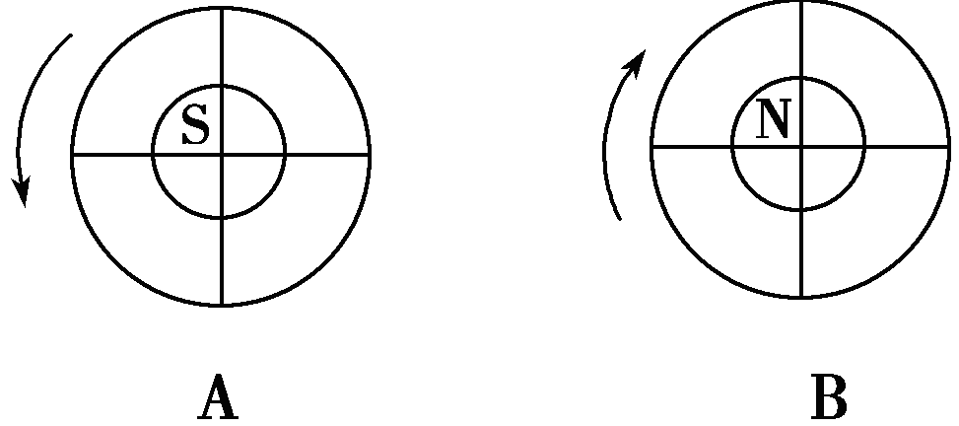
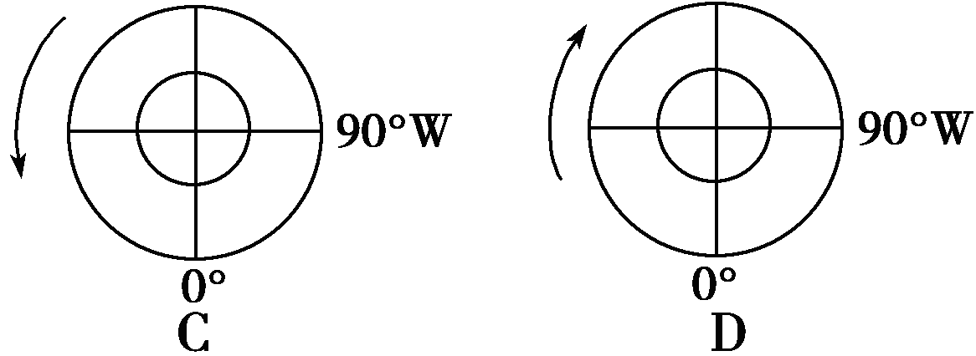

9. 昼夜交替，潮起潮落，地球的自转运动产生了许多自然现象。下列现象中，可以成为地球自转的证据的是
A. 日月升落 B. 极昼极夜 C. 月相变化 D. 四季更替
10. 金星，中国古称“太白金星”，早晨的金星称为“启明星”，黄昏的金星称为“长庚星”。金星自转方向为由东向西。在金星上看太阳是
A．东升西落 B. 西升东落 C. 直升直落 D.不见太阳
11. 下列现象的产生与太阳活动有关的是
①地球气候变化与太阳活动成正相关 ②无线电短波通讯出现短暂的中断
③动物的异常反应 ④小王手表上的指南针指向异常
⑤两极地区美丽“极光”的产生 ⑥两极地区极昼极夜现象的产生[.C]
A. ①②③ B. ②④⑤ C. ③④⑥ D. ④⑤⑥
12.下列天体中，距离地球最近的是
A. 水星 B. 金星 C. 月球 D. 太阳
第30届夏季奥运会于2012年7月27日20:12（中时区）在伦敦开幕，8月12日闭幕。据此完成13题
资*源%库13. 下列城市观众收看奥运会开幕式（直播）的当地的区时是
A. 北京(东八区)——7月27日12：12 B. 纽约(西五区)——7月28日15：12
C. 开罗(东二区)——7月27日22：12 D. 悉尼(东十区)——7月28日20：12
14．某海域海底发生地震，此时震中附近船只上的人会感到( )
A．只有上下颠簸 B．只有前后、左右摇晃
C．先上下颠簸，后左右摇晃 D．先左右摇晃，后上下颠簸
在地表形态的塑造过程中，内力和外力是同时起作用的，它们作用的结果也往往交织在一起。据此回答15-17题。
15．下列四种地质现象中，属于内力作用的是( )
A．云南路南石林的形成 B．崇明岛的形成
C．澳大利亚的大堡礁的形成 D．喜马拉雅山脉的形成
16．下列有关地貌成因的叙述，错误的是( )
A．黄土高原的黄土是由风力挟带的粉砂、尘土堆积而成的
B．长江三峡是地壳上升、河流侵蚀下切形成的
C．内蒙古高原西部的大片戈壁和裸岩荒漠是风力作用的产物
D．塔克拉玛干沙漠中的沙丘和沙垄是典型的风蚀地貌
17．决定华北平原土层深厚的主要原因是( )
A．地壳下沉幅度大，河流挟带的泥沙多 B．冰川侵蚀作用
C．成土过程时间过长 D．风力搬运能力强
右下图为“地壳物质循环简略示意图”，分析完成18-20题。
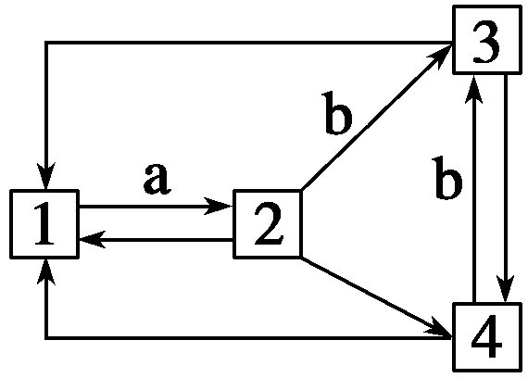
资*源%库18．1代表的地壳物质是( )
A．岩浆岩 B．沉积岩
C．变质岩 D．岩浆
19．2代表的地壳物质是( )
A．岩浆岩 B．沉积岩
C．变质岩 D．岩浆
20．如果3代表的是沉积岩，则指向3的箭头b
代表的是( )
A．上升冷却凝固 B．外力作用 C．变质作用 D．重熔再生
“千锤万凿出深山，烈火焚烧若等闲。粉身碎骨浑不怕，要留清白在人间。”这首诗出自于谦的《石灰吟》。据此回答21-22题。
21．诗中描述的岩石按成因属于( )
A．喷出岩 B．沉积岩 C．变质岩 D．侵入岩
22．有关该类岩石的叙述，正确的是( )
①该类岩石常含有大量气孔
②该类岩石是优良的建筑材料
③该类岩石中多含有煤、石油、天然气等资源
④该类岩石的特征是具有层理构造和常含有化石
A．①② B．②③ C．①③ D．③④
ziyuanku.com下图为“某地地质构造示意图。读图，完成23～24题。
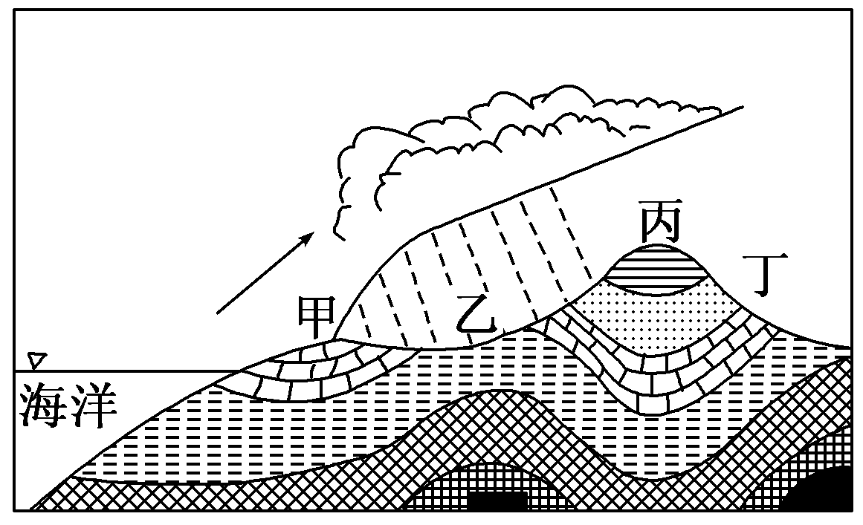
23．有关图示地区的叙述，正确的是
A．地质构造为褶皱
B．乙地背斜成山
C．丙地向斜成谷
D．丙、丁之间有断层
24．甲、乙、丙、丁四地，最可能找到水的是
A．甲 B．乙 C．丙 D．丁
25．黄土高原及其千沟万壑的地表主要原因，组合正确的一组是
A．流水堆积，流水侵蚀 B．风力沉积，流水侵蚀
C．风力侵蚀，流水沉积 D．流水侵蚀，植被不良
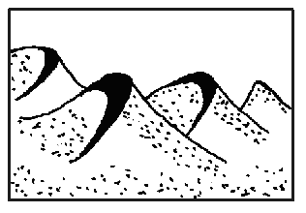
读右图，完成26～27题。
26．该种地貌
A．迎风坡坡度陡确 B．背风坡坡度缓
C．由流水沉积作用形成 D．由风力沉积作用形成
27．下列省区中最可能出现该种地貌的是
A．黑龙江 B．新疆 C．四川 D．山西
西部大开发调研组在河西走廊发现一处岩体表面千疮百孔,形如“蜂巢”的特殊的花岗岩地貌。
28.形成这种“蜂巢”地貌的主要地质作用是
A.岩浆活动 B.风力沉积 C.风力侵蚀 D.流水侵蚀
29.下列地貌中,与河口三角洲形成原因相同的是
A.黄土高原的沟壑 B.桂林山水 C.华北平原 D.长江三峡
资*源%库 ziyuanku.com30．近年来，我国西藏地区积极加大太阳能产品的使用。西藏地区成为我国太阳能最多的地区的原因是
ziyuanku.com①纬度高，太阳高度角大 ②天气晴朗、干燥。光照时间长
③地势高，空气稀薄，对太阳辐射的削弱少 ④地势高，离太阳近
A. ①② B. ②③ C. ③④ D. ②④
二.非选择题（共40分）
31.下图是地震波速度与地球内部构造图，读图回答下列问题。（16分，每空1分）
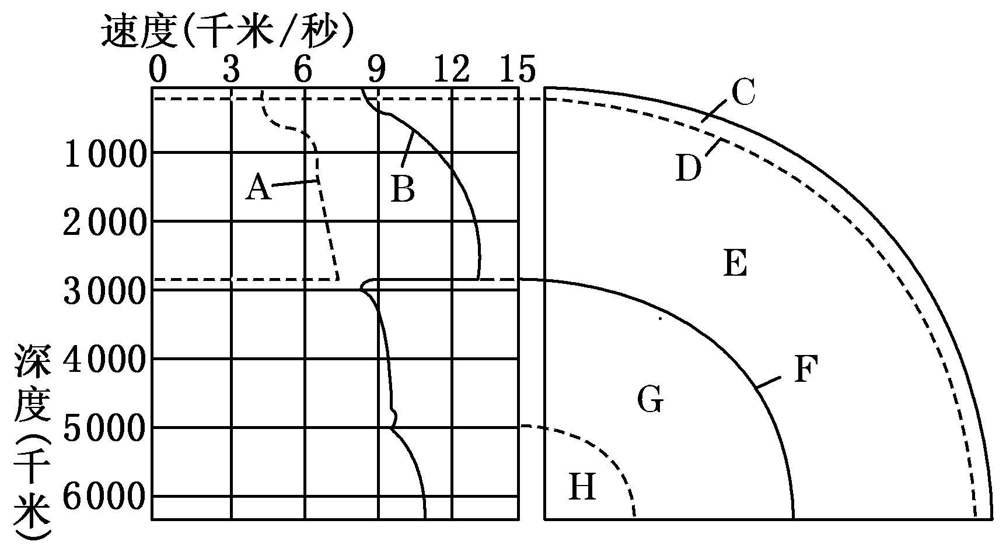
(1)图中A、B表示地震波，其中A表示 波，B表示 波，其判断依据是 。
(2)界面名称：D F
(3) (填字母)层的上部存在一个软流层，可能是 的主要发源地之一。
(4)图中F处，地震波A完全 ，地震波B速度 并继续往深处传播。这说明F面以上的E物质状态为 态，以下的G物质状态为 态。
(5)C层主要由 组成。G层叫 ，可能与地球的 形成相关。地球的岩石圈是指 （填名称）和 （填名称）顶部。
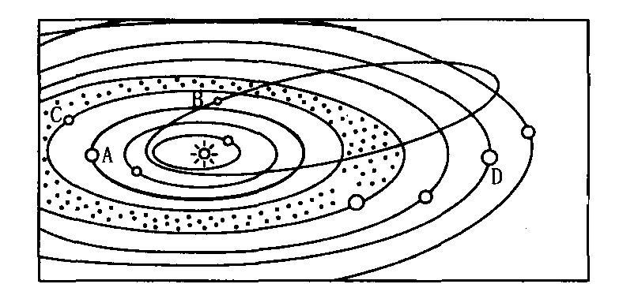
32.读“太阳系示意图”，完成以下问题（13分）
（1）图中字母代表的天体：A B C D 。
（2）图中所示宇宙空间范围内共包括 级天体系统，其中最高一级天体系统是 ，该系统的中心天体是 。
（3）D天体公转的方向 。
（4）地球上生命存在的条件有哪些?(5分)

WWW.ziyuanku.com33．图甲为“大气受热过程示意图”，图乙为“某地晴天和阴天的气温日变化曲线图”，读图回答下列问题。（11分）
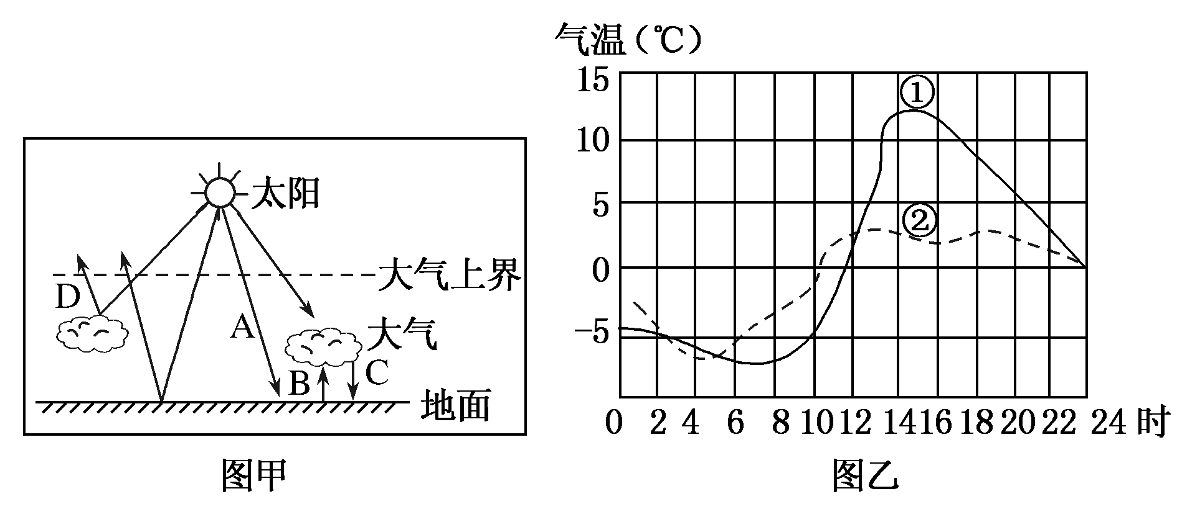
(1)填写甲图中字母所表示的含义：A_______________________；
B________________；
C__________________________________。（3分，每空一分）
(2)近地面大气的主要热量来源是________(填字母)；
全球变暖与________(填字母)过程增强有关。（2分，每空一分）
(3)我国青藏高原的纬度与四川盆地相差不大，但年太阳辐射总量却比四川盆地高得多，据甲图所示原理分析其原因？（5分）

资*源%库 ziyuanku.com
(4)①、②两条曲线中，表示阴天时气温变化的是________. （1分）

2016-2017年第一学期高一地理期中试卷答案
（满分100分，时间90分钟）
一.选择题（每小题2分，共30小题，共60分）
1-5 ACBDB 6-10 DCDAB 11-15 BCCAD
16-20 DADAB 21-25 BDACB 26-30 DBCCB
二.非选择题（共40分）
31.（16分，每空1分） (1)横 纵 A波传播速度慢，B波传播速度快
(2) D面为莫霍界面 F为古登堡界面
(3)E 岩浆
(4)消失 突然下降 固 液
(5)各类岩石 外核 磁场 地壳 上地幔顶部(软流层以上部分)
32、(1)地球 彗星 火星 天王星（4分）
（2）两级 太阳系 太阳（3分）
（3）自西向东（1分）
(4)（5分）①稳定的太阳光照 ② 安全的宇宙环境
③ 日地距离适中,自转周期适中,有适宜的温度; ④体积质量适中,有适宜的大气; ⑤有液态水.
33： (1)太阳辐射 地面辐射 大气逆辐射（3分，每空一分）
(2)B C （2分，每空一分）
(3)青藏高原地势高。空气稀薄，且多晴朗天气，大气对太阳辐射的削弱作用弱。（5分）
(4)② (1分)

